Lernzirkel Wiederholung der Flächen
Lehrplaneinheit | Berufsrelevantes Rechnen
Methode | Lernzirkel
Sozialform | Einzelarbeit
Einsatzmöglichkeit | Wiederholung der Flächenformeln in Form eines Lernzirkels.  Die Stationen können auch einzeln mit Stationen anderer Lernzirkel verwendet werden.
Ziel, Erwartungshorizont | Schüler wiederholen die Formeln zur Bestimmung der in der Formelsammlung angegebenen Flächen.
Zeitlicher Umfang | 90 Minuten
Didaktische Hinweise | Schwierigkeiten: Überprüfen der Formel  Binnendifferenzierung. Nur über die Wahl der einzelnen Gebilde möglich.  Keine Musterlösung für Trapez Dreieck und Kreis. Da die Schüler eigene Gebilde bearbeiten. Es muss eine Kontrollmöglichkeit durch den Lehrer gegeben sein. Z.B. vor jeder neuen Station Korrektur durch die Lehrkraft.  Die benötigten Geobretter könnten in einem Projekt erstellt werden und der Umgang damit in der Unterrichtseinheit bereits geübt werden.

Material:
Station Trapez:
- Geobrett mit Gummi oder Schnur. Bauanleitung siehe Handreichung.
Station Kreis
- Faden oder Schnur zur Messung der Grundflächenumfänge
- Kreisscheibe.
Die Kreisscheibe sind zwei in einander geschobene Kreise, die zuvor eingeschnitten worden sind. Am besten eignen sich dazu die kleinen Kreise aus den Moderationskoffern. Sollten diese nicht zur Verfügung stehen, dann kann mit den Vorlagen auf der Arbeitsstation eine Kreisscheibe gebastelt werden.
Station Dreieck
- A4 Papier
- Scheren
- Wasserlösliche Stifte
Station Parallelogramm
- Scheren zum Zerschneiden der Parallelogramme
- Zeichne ein Parallelogramm mit einem Umfang von 36cm.

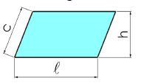
- Miss die Längen c, h und l deines Parallelograms.
c: ___________ cm
h: ___________ cm
l: ___________ cm

- Berechne das Produkt aus c und h, c und l sowie h und l.
$$\text{c⋅h}$$ | $$\text{c⋅l}$$ | $$\text{h⋅l}$$

- Zerschneide dein Parallelogramm so, dass sich aus den Stücken ein Rechteck legen lässt.
- Berechne den Flächeninhalt des Rechtecks. Vergleiche das Ergebnis mit den oben berechneten Werten. Schreibe deine Beobachtung in einem Satz auf.
- Berechne die Fläche der Parallelogramme. Zeichne jeweils eine mögliche Schnittlinien ein.

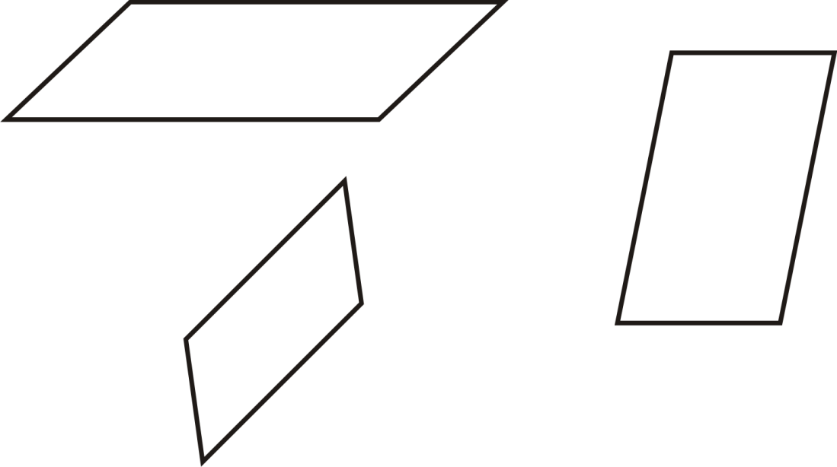
- Vergleiche deinen Satz aus Aufgabe 5 und das Ergebnis aus Aufgabe 6 mit der Musterlösung auf dem Lehrertisch..
Musterlösung

Aufgabe 5

Der Flächeninhalt des Trapezes ist so groß wie der Flächeninhalt eines Rechtecks mit der Höhe h und der Länge l.

Aufgabe 6

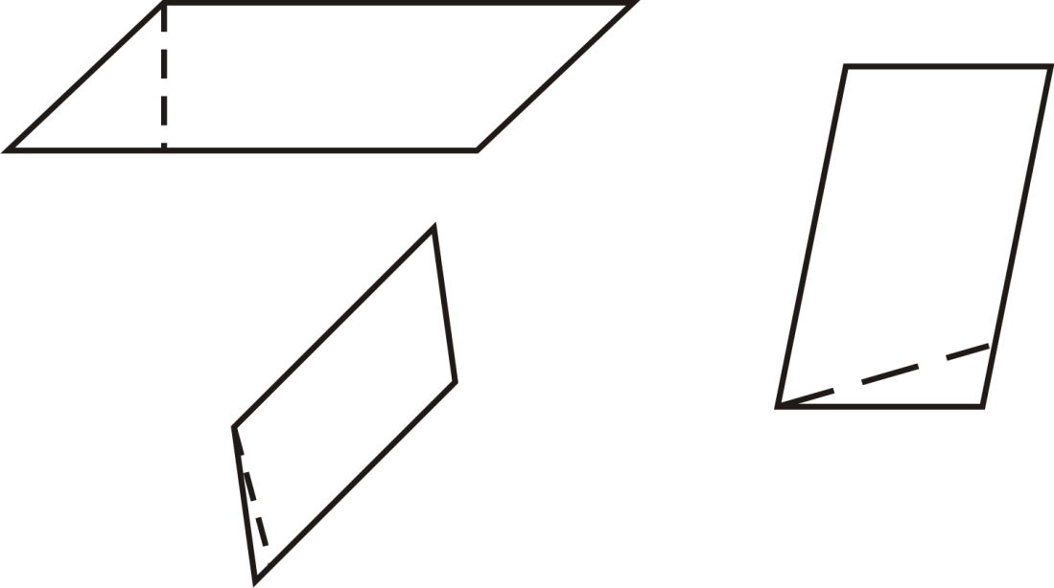
$$\text{A = 10,75 c}{\text{m}}^{\text{2}}$$
$$\text{A = 5,25 c}{\text{m}}^{\text{2}}$$
$$\text{A = 10,26 c}{\text{m}}^{\text{2}}$$

- Zeichne die Höhe und die Grundseite in folgende Dreiecke ein
  - Ein aus einem A4 Papier ausgeschnittenes Dreieck
  - Auf deinem Geodreieck (! wasserlöslichen Stift verwenden)
  - In ein Dreieck, das dir gefällt.

- Miss die Höhe und die Grundseite und berechne den Flächeninhalt.

 | Höhe | Grundseite | Flächeninhalt
Dreieck 1
Dreieck 2
Dreieck 3

- Zeichne 3 verschiedene Dreiecke mit einer Höhe von 5cm und einer Grundseitenlänge von 10cm

- Zeichne 3 verschiedene Dreiecke mit einem Flächeninhalt von 24cm²

- Suche dir 4 zylinderförmige Gegenstände im Klassenzimmer aus.

- Bestimme den Umfang der Grundfläche des Körpers und berechne daraus den Radius und den Flächeninhalt der Grundfläche.

Gegenstand | Umfang | Radius | Flächeninhalt

- Stelle auf der Kreisscheibe die folgenden Winkel ein, und schätze welcher Bruchteil der unteren Kreisfläche zu sehen ist.
45° | 90° | 135° | 180° | 225° | 270° | 360°
$$\frac{1}{8}$$

- Welche der Formeln für die Berechnung der Fläche eines Kreisausschnittes stimmt? Entscheide mithilfe deiner oben bestimmten Werte.

- $\text{A = }\frac{\text{π}\text{∙}{\text{r}}^{\text{2}}}{\text{360°}}$ | - $\text{A }\text{= }\text{π} \text{⋅} {\text{r}}^{\text{2}}\text{⋅}\text{α}$ | - $\text{A }\text{= }\frac{\text{π}\text{⋅}{\text{r}}^{\text{2}}\text{⋅}\text{α}}{\text{360°}}$

Musterlösungen

Aufgabe 3:

45° | 90° | 135° | 180° | 225° | 270° | 360°
$$\frac{1}{8}$$ | $$\frac{1}{4}$$ | $$\frac{3}{8}$$ | $$\frac{1}{2}$$ | $$\frac{5}{8}$$ | $$\frac{3}{4}$$ | $$1$$

Aufgabe 4:

Formel „c“ ist richtig.

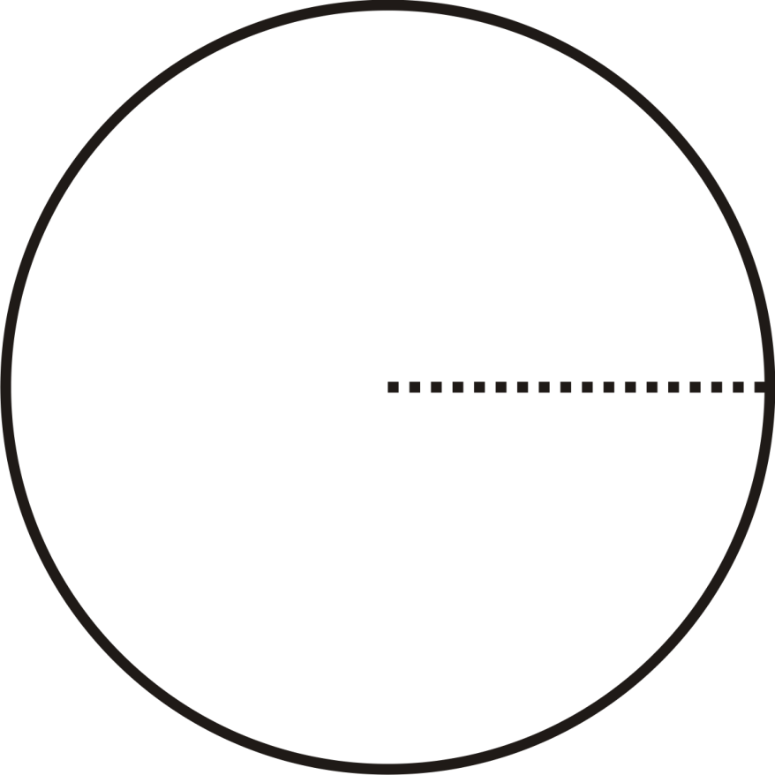

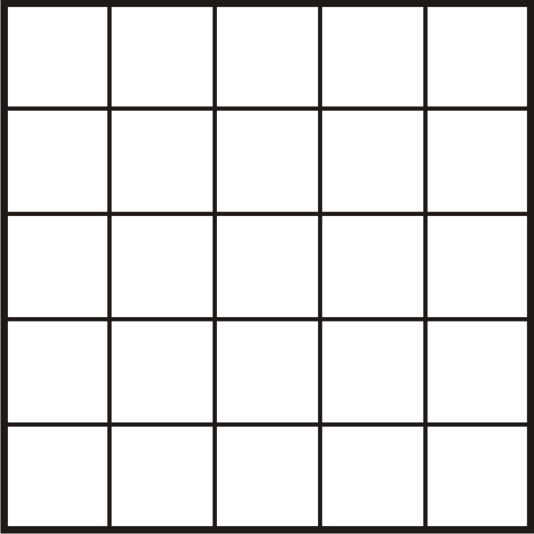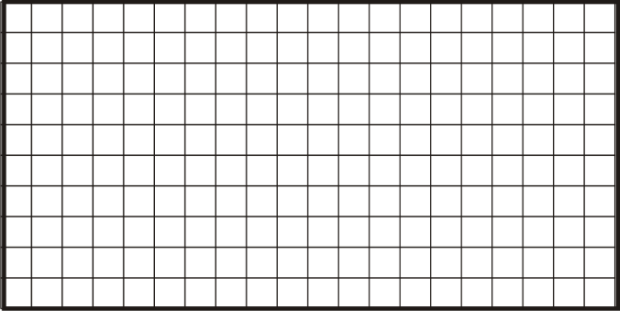

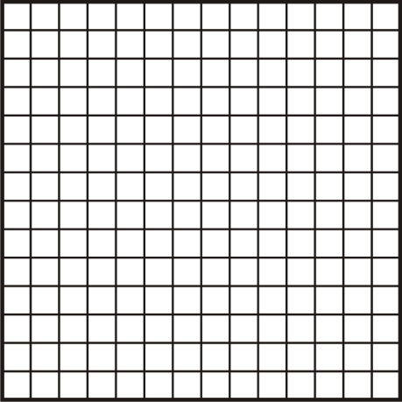

- Wie viele Kästchen sind die 2 Quadrate und die 2 Rechtecke jeweils lang?
- Wie viele Kästchen sind die 2 Quadrate und die 2 Rechtecke jeweils breit?
- Wie viele Kästchen sind jeweils in den 2 Quadraten und den 2 Rechtecken jeweils enthalten?
 | - Quadrat | - Quadrat | - Quadrat | - Quadrat
Länge in Kästchen
Breite in Kästchen
Kästchen insgesamt

- Mit welcher Rechnung kann man die Anzahl der Kästchen bestimmen?
Die Anzahl der Kästchen kann man durch _____________________ von Länge und Breite berechnen.
- Wie viele Fliesen braucht man um den Flur vor eurem Klassenzimmer mit quadratischen Fliesen, die eine Fläche von 49 cm² haben, zu fliesen?
Schätzung: ____________ Fliesen
Rechnung: ____________ Fliesen
Welche Formel stimmt?
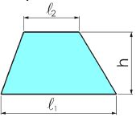

Formel 1 | Formel 2 | Formel 3
$$A=\frac{ {\text{l}}_{\text{1}}\text{-}{\text{l}}_{\text{2}}}{\text{2}}\text{ ∙h}$$ | $$A=\frac{ {\text{l}}_{\text{1}}\text{+}{\text{l}}_{\text{2}}}{\text{2}}\text{ ∙h}$$ | $$A=\frac{ {\text{l}}_{\text{1}}\text{∙}{\text{l}}_{\text{2}}}{\text{2}}\text{ ∙h}$$

- Spanne auf deinem Geobrett ein Trapez.
- Wie viele Quadrate des Geobrettes sind in deinem Trapez eingeschlossen?
__________ Quadrate.
- Bestimme die Fläche eines Quadrates des Geobretts.
- Wie groß ist die Fläche des Trapezes, wenn du die Ergebnisse aus 2. und 3. verwendest?
Das Trapez hat eine Fläche von etwa _____________ cm².
- Miss die Längen l₁, l₂ und h von deinem Trapez und setze die gemessenen Werte in die Formel ein die Formeln ein. Welche Formel stimmt?
Formel _______ ist richtig.

